Priloga 1. – RAZLOGI ZA IZVAJANJE PROGRAMOV PROMOCIJE ZDRAVJA NA DELOVNEM MESTU

Svetovna zdravstvena organizacija definira zdravje kot stanje popolnega fizičnega, socialnega in duševnega blagostanja, ne le odsotnost bolezni ali invalidnosti. Zdravje posameznika je pogojeno s številnimi socialnimi, ekonomskimi in okoljskimi dejavniki.
Zaposlitev je za večino vir prihodka, daje nam občutek vrednosti, socialne pripadnosti in socialne vključenosti, zato ima izjemno velik vpliv na zdravje in blagostanje. Na delovnem mestu je cel niz dejavnikov (kot so fizično okolje, narava delovnih nalog, organizacijska struktura in klima), ki imajo neposreden vpliv na zdravje zaposlenih, hkrati pa vplivajo tudi na dejavnike izven delovnega mesta (kot npr. življenjski slog, pogoji bivanja in podobno). Delovno okolje je tudi po priporočilih Svetovne zdravstvene organizacije primerno okolje za krepitev zdravega življenjskega sloga in dvig zdravstvene pismenosti.
Dvig zdravstvene pismenosti med zaposlenimi ter povečanje deleža ljudi z zdravim življenjskim slogom med zaposlenimi pomeni tudi manjšo prezgodnjo pojavnost najpogostejših kroničnih nenalezljivih bolezni in raka, s tem pa razbremenitev sistema zdravstvenega varstva ter povečevanje kakovosti življenja in povečevanja blaginje.
Programi promocije/krepitve zdravja na delovnem mestu morajo temeljiti na načelih promocije zdravja, ki je definirana kot proces, ki omogoča ljudem, da povečajo kontrolo nad svojim zdravjem in njegovimi dejavniki in tako izboljšajo svoje zdravje. Gre torej za kompleksen proces, ki se osredotoča tako na posameznika, kot tudi na spremembo strukturnih dejavnikov in okolij, ki imajo vpliv na zdravje ljudi.

Dejavniki, ki vplivajo na zdravje:

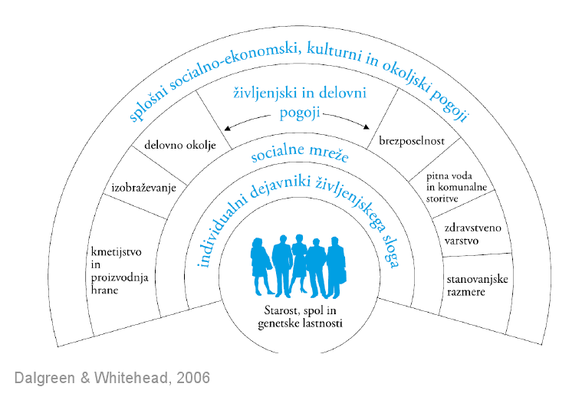

Programi za izboljšanje zdravja in dobrega počutja zaposlenih prinašajo:
koristi za delodajalca koristi za delojemalca
koristi za družbo

KORISTI ZA DELODAJALCE | KORISTI ZA DELOJEMALCE | KORISTI ZA DRUŽBO
Zmanjšano odsotnost z dela za od 12 do 36 %.  Opravljene raziskave kažejo, da z vsakim eurom, vloženim v zdravje zaposlenih, lahko prihranimo med 2,50 in 10,00 eurov. | Zdrav in zadovoljen delavec se lažje spopada z obremenitvami, ki jih prinašajo druge življenjske vloge (starševstvo, prijateljstvo, delo v lokalni skupnosti itd.). | Ohranjanje funkcionalnih sposobnosti ljudi v kasnejšem življenjskem obdobju, ki so nujne za aktivno participacijo na trgu dela.
Zmanjšanje prezgodnje pojavnosti kroničnih nenalezljivih bolezni in dejavnikov tveganja zanje, zmanjšanje invalidnosti pri zaposlenih, manjše tveganje za poklicne bolezni in bolezni povezane z delom. | Višja raven zdravstvene pismenosti, večje funkcionalne sposobnosti. | Zmanjšanje prezgodnje obolevnosti zaradi kroničnih nenalezljivih bolezni in stanj ter podaljševanje zdravih let življenja.
Večja motivacija zaposlenih, ki posledično izboljša produktivnost podjetja. | Večje zadovoljstvo z delom ugodno vpliva na večjo produktivnost pri delu. | Boljša izkoriščenost vseh človekovih potencialov in možnost medgeneracijskega povezovanja.
Zmanjšana fluktuacija zaposlenih in večja pripadnost podjetju. | Sproščeno in stimulativno delovno okolje, v katerega se delavec rad vrača. | Večja socialna vključenost.
Izboljšana delovna klima. | Spodbujanje osebnega razvoja ter profesionalne rasti.
Višja konkurenčnost podjetja. | Varno delovno okolje.

